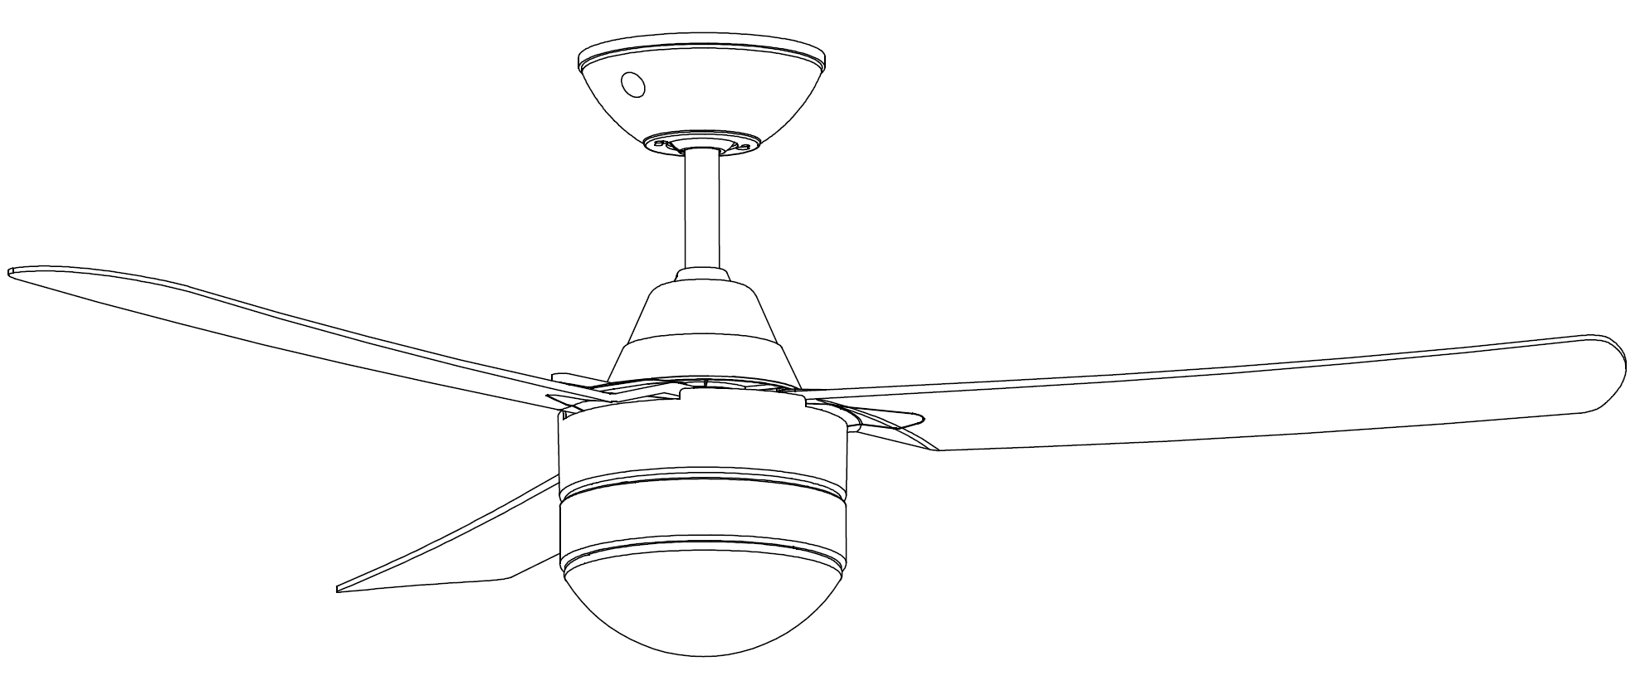

MEGARA
CEILING FAN
WITH IR REMOTE

- INSTALLATION
- OPERATION
- MAINTENANCE
- WARRANTY INFORMATION

CAUTION
READ INSTRUCTIONS CAREFULLY FOR SAFE INSTALLATION AND FAN OPERATION.

THANK YOU FOR PURCHASING
Thank you for purchasing this quality product. To ensure correct function and safety, please read and follow all instructions carefully before assembly, installation and use of this ceiling fan. Please keep all instructions for future reference.

SAFETY PRECAUTIONS
- This appliance can be used by children aged 8 years and above and persons with reduced physical, sensory or mental capabilities or lack of experience and knowledge if they have been given supervision or instruction concerning use of the appliance in a safe way and understand the hazards involved. Children shall not play with the appliance. Cleaning and user maintenance shall not be made by children without supervisions.
- Children should be supervised to ensure that they do not play with the appliance.
- An all-pole disconnection switch must be incorporated into the fixed wiring, in accordance with local wiring rules.
- 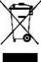 Do not dispose of electrical appliances as unsorted municipal waste, use separate collection facilities. Contact your local government for information regarding the collection systems available. If electrical appliances are disposed of in landfills or dumps, hazardous substances can leak into the ground water and get into the food chain, damaging your health and well-being.
- The structure to which the fan is to be mounted must be capable of supporting a weight of 30kg.
- The fan is to be installed so that the blades are more than 2.3 m above the floor.
- Must be assembled and installed by a licensed electrician.
- WARNING: If unusual wobbling or oscillating movement is observed, immediately stop using the ceiling fan and contact the manufacturer, its service agent or suitably qualified persons.
- The replacement of parts of the safety suspension system device shall be performed by the manufacturer, its service agent or suitably qualified persons.
- The fixing means for attachment to the ceiling such as hooks or other devices shall be fixed with a sufficient strength to withstand 4 times the weight of the ceiling fan; that the mounting of the suspension system shall be performed by the manufacturer, its service agent or suitably qualified persons.

BEFORE INSTALLATION
- Unpack the fan and carefully identify the parts. Please refer to Fig 1.
- Lay out all the components on a smooth surface and make sure there are no components missing before assembling. If parts are missing, return the complete product to the place of purchase for inspection or replacement.
- Check whether the ceiling fan has been damaged during transport. Do not operate/install any product which appears damaged in any way. Return the complete product to the place of purchase for inspection, repair or replacement.
Fig. 1

1 | Mounting bracket x 1
2 | Fan assembly with canopy, Receiver, down rod, motor and light kit x 1
3 | Blade x 3
4 | Lamp shade x 1
5 | Screw for mounting bracket x 2
6 | Motor screw for blade x 6 (and 1 spare)
7 | Balancing kit x 1 set
8 | Remote control x 1 set
INSTALLING THE MOUNTING BRACKET
- The ceiling fan must be installed in a location so that the blades are a minimum 300mm spacing from the tip of the blade to the nearest objects or walls.
- Install the mounting bracket to the ceiling joist or structure that is capable of carrying a load of at least 30kg, with the two long screws provided. Ensure at least 30mm of the screw is threaded into the support. (Fig. 2)
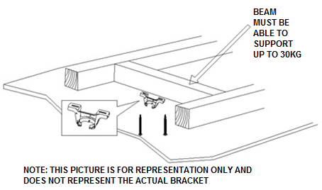

Fig. 2

NOTE: The bracket screws provided are for use with wooden structures only. For structures other than wood, the appropriate screw type MUST be used. Ensure the screws used are suitable for the mounting surface and the surrounding environment.

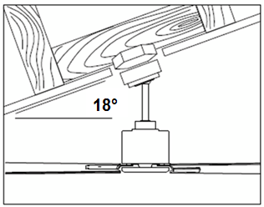
ANGLED CEILING INSTALLATION (Fig. 3)
This fan hanging system supports a maximum
18 degree angled ceiling installation.

Fig. 3

HANGING THE FAN
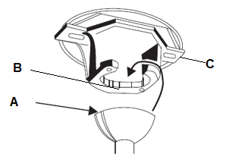
Lift the fan assembly onto the mounting bracket. Ensure the key slot (A) of the hanger ball is positioned on the key pin (B) of the mounting bracket (C) to prevent the fan from rotating when in operation. (Fig.4)

Fig. 4

INSTALLING THE FAN
BLADE ATTACHMENT (Fig. 5)
- Before Installing the blades, remove the blade screws from the top of the fan motor.
- Align the 2 holes on the blade with the 2 holes on the fan motor assembly and using the 2 blade screws in step 1, to secure the fan motor assembly.
- Ensure all screws are tightened evenly to reduce the chance of warping or unbalancing. Take care not to over tighten the screws, as this can damage the blades.
- Once completed, repeat the process on the remaining blades.
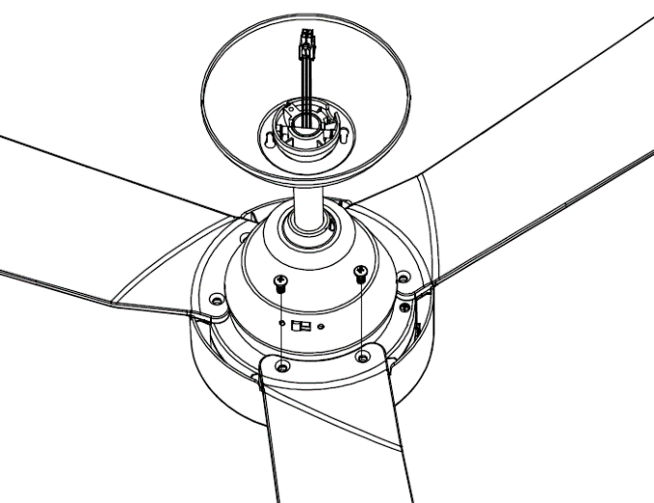

Fig. 5

LIGHT KIT INSTALLATION (FOR FAN WITH LIGHT) (Fig. 6)
- Install the bulbs (1, Not included, Max. 15W LED only, E14) into the lamp holders (2).
- Lift and attach the glass (3) to the base (4) and secure it by turning it clockwise.
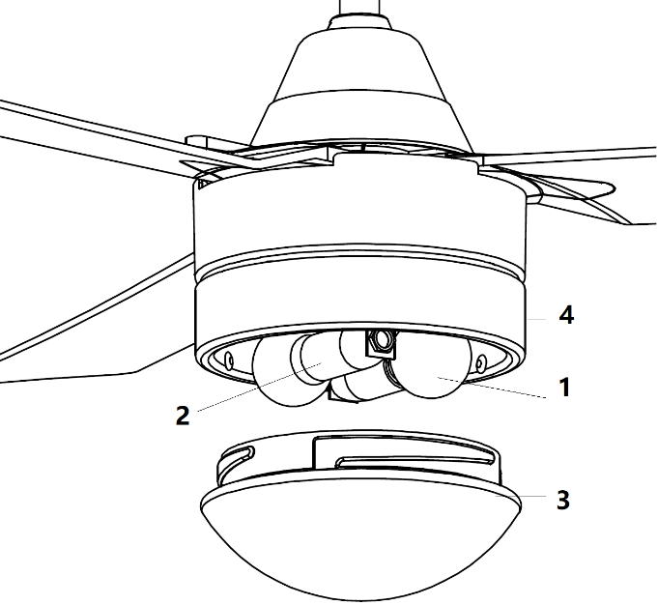

Fig. 6

ELECTRICAL WIRING DIAGRAM

WARNING: FOR YOUR SAFETY ALL ELECTRICAL CONNECTIONS MUST BE UNDERTAKEN BY A LICENSED ELECTRICIAN.
NOTE: AN ADDITIONAL ALL POLE DISCONNECTION SWITCH MUST BE INCLUDED IN THE FIXED WIRING.

- Connect “LIVE” supply wire to the “L” of terminal block on the mounting bracket.
- Connect “NEUTRAL” supply wire to the “N” of terminal block on the mounting bracket.
- Connect “EARTH” wire to the “” of terminal block on the mouthing bracket.
- Insert the receiver into the mounting bracket and onto the ball joint.
- Connect the output connector (1) from the receiver to the connector (1) from the fan body.
- Connect the connector (2) from the fan mounting bracket to the input connector (2) from the receiver.

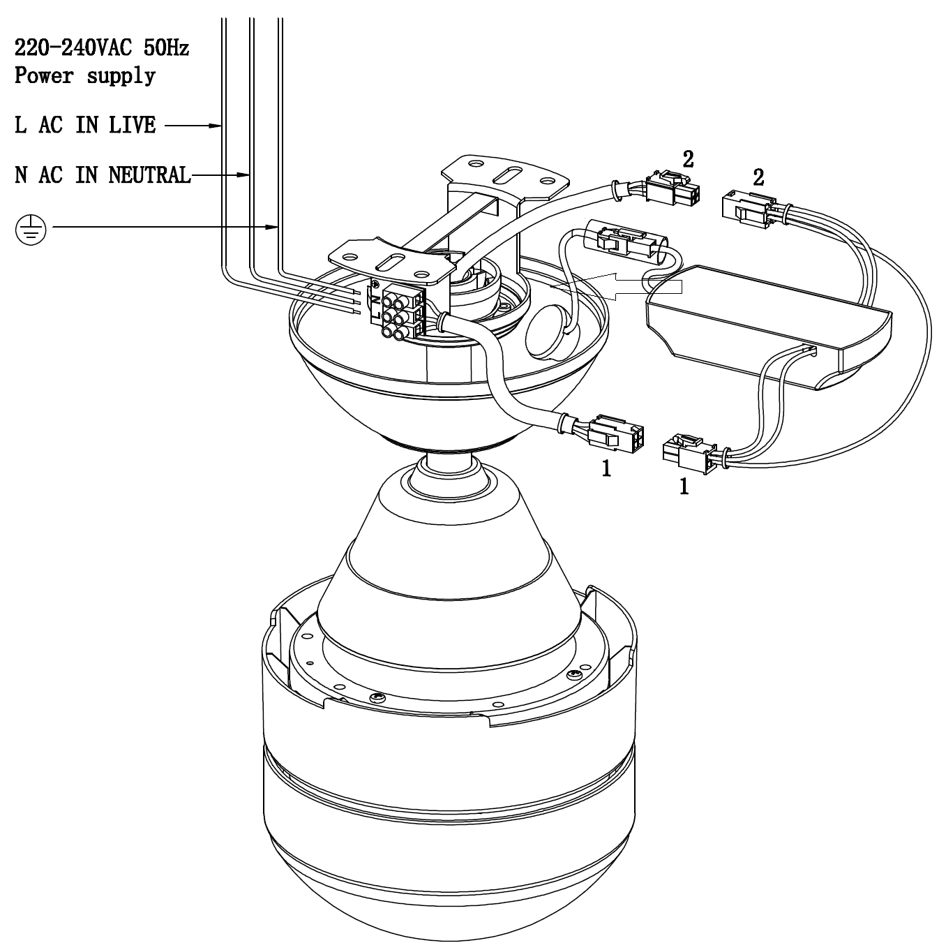
Fig. 7

FINISHING THE INSTALLATION
- Ensure the earth wiring is secure and correct, by performing an earthing continuity test from the fan’s accessible metal body back to the earth terminal at the terminal block on the mounting bracket.
- Cover the mounting bracket with the canopy. Ensure all electrical wiring is tucked inside the canopy and that the wires are not damaged during this step. Secure the canopy to the mounting bracket using the screws provided. (Fig. 8)
- Switch ON mains power supply to the fan. Test the fan operations or enjoy using the fan following instructions the under “USING YOUR CEILING FAN” section of this instruction manual.
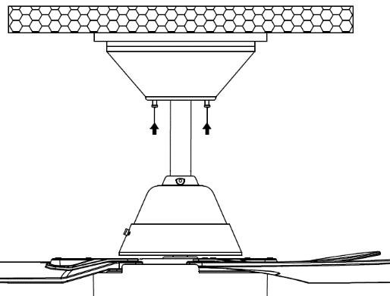

Fig. 8

USING YOUR CEILING FAN
REMOTE CONTROL (Fig. 9)
Your ceiling fan is controlled by the remote control. Before operating the remote, the following must be considered.
- 1x CR2032 3V battery is required to operate the remote control.
- Remove the screw (6) and pull out the battery tray (2) by pressing the clip (1) and pulling out the battery tray together.
- Place the battery (3) on the tray and insert the tray back into remote handset (4) indicated by “+” polarity symbol (5).
- Ensure the polarity is correct as shown in the battery compartment.
- Reinstall the screw (6) to secure the battery tray (2).

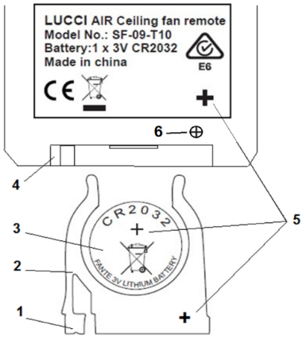

Fig. 9
OPERATING THE REMOTE:
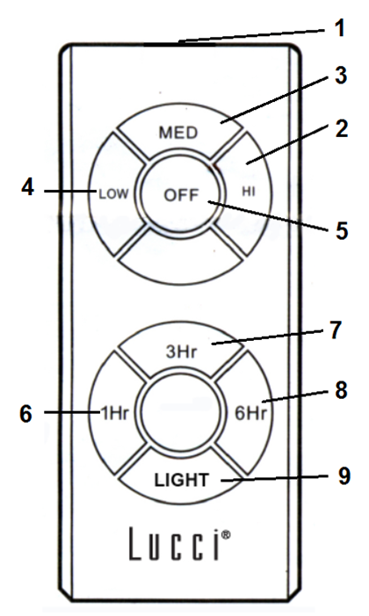
Before you start using the remote, take the time to read through this section and get familiar with the buttons and function of each button (Fig. 10).

- IR TRANSMITTER
- HI button: Press the button to set fan running at High speed.
- MED button: Press the button to set fan running at Medium speed.
- LOW button: Press the button to set fan running at Low speed.
- OFF button: Press the button to turn OFF the fan.
6 / 7 / 8. 1Hr / 3Hr / 6Hr fan timer button:
Press the button to activate the fan timer function, the fan will turn off
after running 1 hour / 3 hours / 6 hours.
- LIGHT button: Press the button to turn ON/ OFF the light.

Fig. 10

The remote has memory function. If the fan or light is turned off by the isolating switch, it will memorise and recover the last status when turned on next.

EFFECTIVE DISTANCE/LOCATION FOR IR REMOTE CONTROL (FIG. 11)
Left from center-line: Approximately 45 degrees
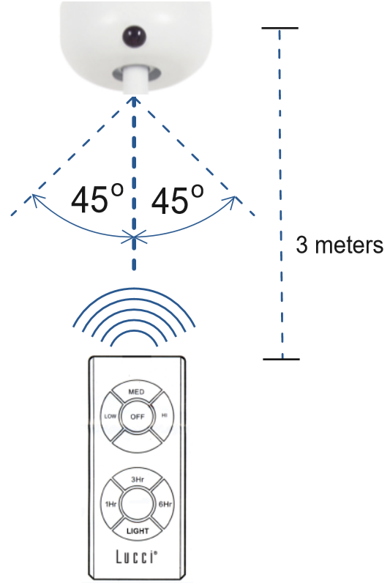
Right from center-line: Approximately 45 degrees
Distance from remote control to receiver: 3 meters max.

Fig. 11
REVERSE FUNCTION
Your ceiling fan can operate in either summer or winter mode.
SUMMER Mode: The reverse switch should be in the SUMMER position to rotate the fan in an anticlockwise direction. The airflow will be directed downwards, for cooling in summer.

WINTER Mode: The reverse switch should be in the WINTER position to rotate the fan in a clockwise direction. The airflow will be directed upwards assisting in the circulation of warm air, for energy conservation in winter.
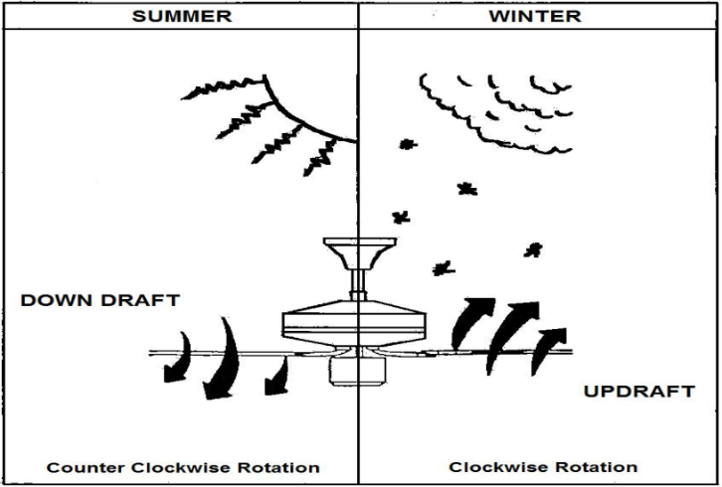
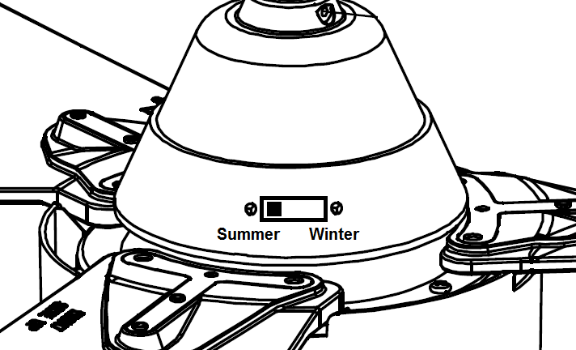

Fig. 12

AFTER INSTALLATION
WOBBLE:
NOTE: ceiling fans tend to move during operation due to the fact that they are mounted on a rubber grommet. If the fan was mounted rigidly to the ceiling it would cause excessive vibration. Movement of a few centimetres is quite acceptable and DOES NOT suggest any problem.
TO REDUCE THE FAN WOBBLE: Please check that all screws which fix the mounting bracket and down rod are secure.
BALANCING KIT: A balancing kit is provided to balance the ceiling fan on initial installation. Please refer to the instruction on how to use the balancing kit. The balancing kit can be used to assist re-balancing should the ceiling fan become un-balanced again. Store your balancing kit away after installation for future use if required.

NOISE:
When it is quiet (especially at night) you may hear occasional small noises. Slight power fluctuations and frequency signals superimposed in the electricity for off-peak hot water control, may cause a change in fan motor noise. This is normal. Please allow a 24-hour “breaking-in” period, most noises associated with a new fan disappear during this time. Please note that this is not a product fault and as such is not covered under warranty – All electric motors are audible to some extent.
CARE & CLEANING

NOTE: Always turn OFF the power at the mains switch before performing any maintenance or attempting to clean your fan.

- Every 6 months periodic cleaning of your ceiling fan is the only maintenance required. Use a soft brush or lint free cloth to avoid scratching the paint finish. Please turn off electricity power when you do so.
- Do not soak or immerse your ceiling fan in the water or other liquids. It could damage the motor or the blades and create the possibility of an electrical shock.
- Ensure that the fan does not come in contact with any organic solvents or cleaners.
- To clean the fan blade, wipe with only a damp clean cloth with NO organic solvents or cleaners.
- The motor has a permanently lubricated ball bearing so there is no need to oil.

SAFETY PRECAUTIONS FOR BATTERY

- To prevent false operation during battery insertion or replacement, this ceiling fan must be disconnected from the supply mains.
- Remove battery must be from the remote transmitter before it is discarded.
- Always use Lithium CR2032 battery type with this ceiling fan remote controller.
- Dispose of exhausted batteries immediately and safely (so they cannot be retrieved by children). Flat batteries can still be dangerous. Contact your local council to safely dispose of the battery.
- Ensure the batteries are inserted with the correct polarity.
- Do not use rechargeable batteries in this product.
- CAUTION – Do not ingest battery—Chemical burn hazard.
- WARNING – Keep new and used batteries away from children.
- Regularly check the product and make sure the battery box lid is correctly secured. If the battery compartment does not close securely, stop using the product and keep it away from children.
- Remove batteries from the product when not in use for long periods of time.
- If you think batteries might have been swallowed or placed inside any part of the body, seek immediate medical attention.
- If you suspect your child has swallowed or inserted a button battery, call the emergency number of your country if you are in Europe for fast, expert advice.
- Battery Leaks: Battery contains chemicals and should be treated as any chemical would. Take precautions when handling leaked battery chemicals. Battery chemicals should not be placed near the eyes or ingested, call the emergency number of your country if you are in Europe for fast, expert advice.

TECHNICAL INFORMATION

Fan Models / SKU# | MEGARA 48” / 531016
Rated Voltage | 220-240V~ 50Hz
Rated Wattage (Motor) | 45W
Rated wattage (Lamp) | 2 x Max.15W, E14 LED bulbs (not included)
Weight | 4.5kg
Canopy Dimensions | H:57mm Dia:155mm

WARRANTY INFORMATION

IN EUROPE – If you are a European customer please contact the retail outlet where the fan was purchased for warranty service.

GRACIAS POR SU COMPRA
Gracias por adquirir este producto de calidad. Para garantizar un funcionamiento correcto y seguro, lea y siga atentamente todas las instrucciones antes de montar, instalar y usar este ventilador de techo. Conserve todas las instrucciones para futuras consultas.

MEDIDAS DE SEGURIDAD
- Este aparato pueden utilizarlo niños con edad de 8 años y superior y personas con capacidades físicas, sensoriales o mentales reducidas o falta de experiencia y conocimiento, si se les ha dado la supervisión o formación apropiadas respecto al uso del aparato de una manera segura y comprenden los peligros que implica. Los niños no deben jugar con el aparato. La limpieza y el mantenimiento a realizar por el usuario no deben realizarlos los niños sin supervisión.
- Se deberá vigilar a los niños para asegurarse de que no jueguen con el aparato.
- Deberá incorporarse un interruptor de desconexión omnipolar en el cableado fijo, en conformidad con la normativa sobre cableado local.
- No deseche los aparatos eléctricos como desperdicios municipales sin clasificar; utilice los puntos de recogida selectiva o centros de reciclaje designados para este propósito. Póngase en contacto con las autoridades locales para que le informen sobre los sistemas de recogida disponibles. De acabar en los vertederos o basureros, los aparatos eléctricos pueden desprender sustancias nocivas que podrían contaminar las capas freáticas y entrar en la cadena alimenticia, con el consecuente peligro para la salud y el bienestar.
- La estructura a la que el ventilador debe montarse debe ser capaz de soportar 30 kg de peso.
- El ventilador debe ser instalado de tal forma que las palas estén a más de 2.3 m del suelo.
- Deberá ser montado e instalado por un electricista acreditado.
- ADVERTENCIA: Si se observara un movimiento inusual de oscilación o bamboleo, deje de usar el ventilador de techo inmediatamente y póngase en contacto con el fabricante, su agente de servicio técnico o personas debidamente cualificadas.
- La sustitución de las piezas del sistema de suspensión de seguridad deberá llevarla a cabo el fabricante, su agente de servicio técnico o personas debidamente cualificadas.
- Los elementos para sujetarlo al techo, como ganchos u otros elementos, deberán fijarse con suficiente firmeza para soportar 4 veces el peso del ventilador de techo. El montaje del sistema de suspensión deberá efectuarlo el fabricante, su agente de servicio técnico o personas debidamente cualificadas.

ANTES DE LA INSTALACIÓN
- Desembale el ventilador e identifique con atención sus componentes. Consulte la Fig 1.
- Deposite todos los componentes sobre una superficie lisa y asegúrese de que no falte ninguno antes de comenzar el montaje. Si falta alguna pieza, devuelva el producto completo al lugar donde realizó la compra para que lo examinen o reemplacen.
- Compruebe que el ventilador de techo no haya sufrido algún daño durante el transporte. Nunca utilice o instale producto alguno que parezca sufrir algún daño. Devuelva el producto completo al lugar donde lo haya adquirido para que lo examinen, reparen o reemplacen.
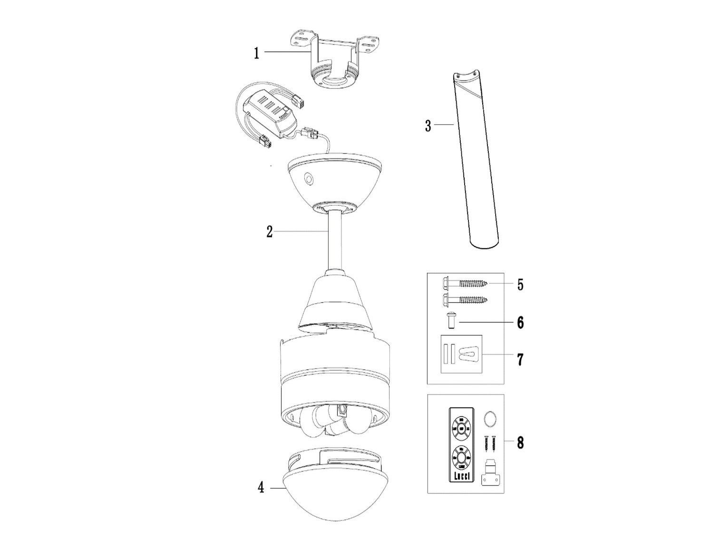
Fig. 1
1 | 1 Soporte de montaje
2 | 1 Conjunto de ventilador con florón, receptor, tija, motor y kit de luces
3 | 3 Aspas
4 | 1 Pantalla de la lámpara
5 | 2 Tornillos para el soporte de montaje
6 | 6 Tornillos de motor para las aspas (y 1 de repuesto)
7 | 1 Juego de kit de equilibrado
8 | 1 Juego de mando a distancia
INSTALACIÓN DEL SOPORTE DE MONTAJE
- El ventilador de techo debe instalarse en un lugar donde los extremos de las aspas queden a 300 mm como mínimo de las paredes y otros objetos.
- Con los dos tornillos largos suministrados, instale el soporte de montaje sobre una viga o una estructura capaz de soportar al menos 30 kg. Asegúrese de enroscar los tornillos 30 mm como mínimo en el soporte. (Fig. 2)
LA VIGA DEBE SER CAPAZ DE SOSTENER HASTA 30 KG

Fig. 2

NOTA: ESTA IMAGEN SOLO SE MUESTRA A MODO DE REFERENCIA Y NO ES UNA REPRESENTACIÓN DEL SOPORTE REAL

NOTA: Los tornillos del soporte suministrados son para su uso con estructuras de madera únicamente. Para estructuras diferentes a la madera, DEBERÁ utilizarse el tipo de tornillo adecuado. Asegúrese de que los tornillos sean los apropiados para la superficie de montaje y el entorno circundante.
INSTALACIÓN EN UN TECHO INCLINADO (Fig. 3)
El sistema de cuelgue de este ventilador soporta una inclinación máxima de techo de 18 grados para su instalación.

Fig 3

CÓMO COLGAR EL VENTILADOR
Levante el conjunto del ventilador sobre el soporte de montaje. Asegúrese de que la ranura de llave (A) de la junta esférica esté posicionada sobre la clavija de llave (B) del soporte de montaje (C) para evitar la rotación del ventilador cuando esté funcionando. (Fig. 4)
Fig. 4
INSTALACIÓN DEL VENTILADOR

CONJUNTO DE LAS ASPAS (Fig. 5)
- Antes de instalar las aspas, quite los tornillos de las aspas de la parte superior del motor.
- Alinee los 2 orificios del aspa con los 2 orificios del del conjunto del motor y use los 2 tornillos de las aspas del paso 1 para fijar el conjunto del motor.
- Asegúrese de que todos los tornillos estén apretados uniformemente para reducir la posibilidad de alabeos o desequilibrios. No apriete demasiado los tornillos porque las aspas podrían dañarse.
- Una vez hecho esto, repita el proceso con el resto de las aspas.
Fig. 5

INSTALACIÓN DEL KIT DE LAS LUCES (PARA VENTILADORES CON LUZ) (Fig. 6)
- Instale las bombillas (1, no incluida, máx. 15W LED solo, E14) en los portalámparas (2).
- Levante y fije el vidrio (3) a la base (4) y fíjelo girándolo en sentido horario.
Fig. 6

DIAGRAMA DEL CABLEADO ELÉCTRICO

ADVERTENCIA: POR SU SEGURIDAD, TODAS LAS CONEXIONES ELÉCTRICAS DEBERÁ REALIZARLAS UN ELECTRICISTA ACREDITADO.

NOTA: EL CABLEADO FIJO DEBERÁ INCORPORAR UN INTERRUPTOR DE DESCONEXIÓN OMNIPOLAR ADICIONAL.

- Conecte el cable de fase a la «L» en la regleta de conexiones del soporte.
- Conecte el cable neutro de la corriente a la «N» en la regleta de conexiones del soporte.
- Conecte el cable de tierra a «» en la regleta de conexiones del soporte.
- Inserte el receptor en el soporte de montaje y la junta de bola.
- Conecte el conector de salida (1) del receptor al conector (1) de la carcasa del ventilador.
- Conecte el conector (2) del soporte de montaje al conector de entrada (2) del receptor.

ENTRADA DE CA N (NEUTRO)
ENTRADA DE CA L (FASE)
Fuente de alimentación 220-240 VAC 50Hz
Fig. 7
CÓMO FINALIZAR LA INSTALACIÓN
- Asegúrese de que los conductores de tierra estén asegurados y conectados correctamente llevando a cabo una prueba de continuidad de tierra desde la pieza trasera de metal accesible del ventilador hasta el terminal de tierra en la regleta de conexiones del soporte.
- Cubra el soporte de montaje con el florón. Asegúrese de que todo el cableado eléctrico quede dentro del florón y de no dañar los cables durante este paso. Fije el florón al soporte de montaje utilizando los tornillos suministrados. (Fig. 8)
- Active la alimentación de red al ventilador. Pruebe las funciones o disfrute del ventilador siguiendo las instrucciones del apartado “CÓMO USAR SU VENTILADOR DE TECHO” de este manual de instrucciones.

Fig. 8

CÓMO USAR SU VENTILADOR DE TECHO

MANDO A DISTANCIA (Fig. 9)
Su ventilador de techo está controlado por un mando a distancia. Antes de usar el mando a distancia, se debe tener en cuenta lo siguiente.
- El mando a distancia funciona con una pila CR2032 3V.
- Retire el tornillo (6) y saque la bandeja de la pila (2) presionando el clip (1) y tirando de ambos para sacarlos juntos.
- Coloque la pila (3) en la bandeja e inserte la bandeja de nuevo en el mando a distancia (4) siguiendo la indicación del símbolo de polaridad «+» (5).
- Asegúrese de que la polaridad es la correcta, tal y como se indica en el compartimento de la pila.
- Vuelva a colocar el tornillo (6) para fijar la bandeja de la pila (2).

Fig. 9

CÓMO USAR EL MANDO A DISTANCIA:
Antes de empezar a utilizar el mando a distancia, dedique un tiempo a leerse esta sección y familiarizarse con los botones y la función de cada botón (Fig. 10).
- TRANSMISOR DE IR
- Botón HI: Pulse este botón para ajustar el ventilador a una velocidad alta.
- Botón MED: Pulse este botón para ajustar el ventilador a una velocidad media.
- Botón LOW: Pulse este botón para ajustar el ventilador a una velocidad baja.
- Botón OFF: Pulse este botón para apagar el ventilador.
Botón del temporizador del ventilador
6 / 7 / 8. 1Hr / 3Hr / 6Hr: Pulse este botón para activar la función de temporizador del ventilador, el ventilador se apagará
al cabo de 1 hora / 3 horas / 6 horas.
Fig. 10
- Botón LIGHT: Pulse este botón para encender o apagar la luz.

El mando a distancia tiene una función de memoria. Si el ventilador o la luz se apagan desde el interruptor de aislamiento, memorizará y recuperará su último estado cuando vuelva a encenderlos.

DISTANCIA EFECTIVA/UBICACIÓN DEL MANDO A DISTANCIA DE IR (FIG. 11)
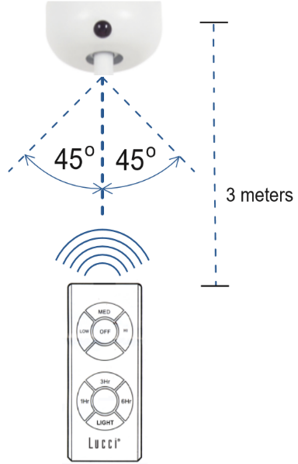
Hacia la izquierda desde la línea central:
Aproximadamente 45 grados
Hacia la derecha desde la línea central:
Aproximadamente 45 grados
Distancia desde el control remoto al receptor: 3 metros máx.

Fig. 11

FUNCIÓN DE INVERSIÓN
Su ventilador de techo puede funcionar en el modo de verano o invierno.
Modo de VERANO: El interruptor de cambio de sentido deberá estar en la posición «SUMMER» (verano) para hacer girar el ventilador en el sentido antihorario. El flujo de aire se dirigirá hacia abajo para refrigerar durante el verano.

Modo de INVIERNO: El interruptor de cambio de sentido deberá estar en la posición «WINTER» (invierno) para que el ventilador gire en sentido horario. El flujo de aire se dirigirá hacia arriba para ayudar a circular el aire caliente y conservar la energía durante el invierno.
Fig. 12
VERANO
CORRIENTE ASCENDENTE
CORRIENTE DESCENDENTE
Giro en sentido antihorario
Giro en sentido horario
INVIERNO

DESPUÉS DE LA INSTALACIÓN
BAMBOLEO:
NOTA: Los ventiladores de techo tienden a moverse cuando están en funcionamiento debido a que están montados sobre una arandela de goma. Si el ventilador está montado rígidamente al techo, se podrían generar demasiadas vibraciones. Unos pocos centímetros de movimiento es bastante aceptable y NO indica que haya un problema.
CÓMO REDUCIR EL BAMBOLEO DEL VENTILADOR: Compruebe que todos los tornillos que fijan el soporte de montaje del ventilador y el vástago de extensión estén seguros.
KIT DE BALANCEO: Se incluye un kit de balanceo para equilibrar el ventilador de techo en la instalación inicial. Consulte las instrucciones acerca de cómo usar el kit de balanceo. El kit de balanceo puede usarse para reequilibrar el ventilador si se desequilibrara de nuevo. Guarde el kit de balanceo después de la instalación en caso de necesitarlo en un futuro.
RUIDO:
En los momentos silenciosos (sobre todo por la noche), puede que escuche ocasionalmente ruidos tenues. Leves fluctuaciones de la corriente y frecuencias de señales superpuestas en la corriente para el control del agua caliente durante las horas no punta pueden causar cambios en el ruido del motor del ventilador. Esto es algo normal. Permita un periodo de rodaje de 24 horas, después del cual la mayoría de los ruidos asociados con su nuevo ventilador desaparecerán. Entienda que esto no es un fallo del producto y por lo tanto no está cubierto por la garantía. Todos los motores eléctricos son audibles en cierta medida.
CUIDADO Y LIMPIEZA

NOTA: Apague siempre el ventilador mediante el interruptor de red antes de llevar a cabo cualquier tarea de mantenimiento o limpieza.

- La limpieza de su ventilador de techo cada 6 meses es el único mantenimiento que se requiere. Utilice un cepillo blando o un paño que no deje pelusa para no rayar el acabado de pintura. Corte desactive la corriente de red cuando lo haga.
- No moje ni sumerja el ventilador de techo en el agua u otros líquidos. Esto podría dañar el motor o las aspas y dar pie a posibles descargas eléctricas.
- Asegúrese de que el ventilador no entre en contacto con disolventes orgánicos o detergentes.
- Para limpiar las aspas del ventilador, pase solo un paño humedecido SIN disolventes orgánicos ni detergentes.
- El motor tiene un rodamiento con lubricación permanente, por lo que no es necesario engrasarlo.

PRECAUCIONES DE SEGURIDAD CON LAS PILAS

- Para evitar el funcionamiento accidental del ventilador de techo al instalar o sustituir las pilas, desconéctelo del suministro eléctrico.
- Las pilas deberán retirarse del mando a distancia antes de desecharlo.
- Utilice siempre una pila CR2032 con el mando a distancia del ventilador de techo.
- Deseche las pilas agotadas inmediatamente y de forma segura (para que no puedan ser recogidas por los niños). Las pilas agotadas pueden seguir siendo peligrosas. Póngase en contacto su ayuntamiento para deshacerse de las pilas de una manera segura.
- Asegúrese de instalar las pilas con la polaridad correcta.
- No utilice pilas recargables con este producto.
- PRECAUCIÓN – No ingerir las pilas - Riesgo de quemaduras químicas.
- ADVERTENCIA – Mantenga las pilas nuevas y usadas fuera del alcance de los niños.
- Examine periódicamente el producto y asegúrese de que la tapa del compartimento de las pilas esté fijada correctamente. Si el compartimento de las pilas no cerrara bien, deje de usar el producto y manténgalo alejado de los niños.
- Retire las pilas del producto cuando no lo vaya a utilizar durante un período de tiempo prolongado.
- Si sospecha que alguna pila ha podido ser ingerida o introducida en alguna parte del cuerpo, solicite atención médica inmediatamente.
- Si sospecha que su hijo/a ha ingerido o se ha introducido una pila de botón, llame al número de urgencias de su país si está en Europa para que le indiquen cómo proceder rápidamente.
- Fugas de las pilas: Las pilas contienen sustancias químicas y deben ser tratadas como cualquier otro químico. Tome precauciones cuando manipule las fugas de productos químicos de las pilas. Los productos químicos de las pilas no deben colocarse cerca de los ojos ni ingerirse. Llame al número de urgencias de su país si está en Europa para que le indiquen cómo proceder rápidamente.

INFORMACIÓN TÉCNICA

Modelos de ventilador | Ventilador con luz de 48 pulgadas
Tensión nominal | 220-240V~ 50Hz
Vataje nominal (motor) | 45W
Vataje nominal (lámpara) | 2 bombillas LED E14 15W máx. (no incluidas)
Peso | 4,5kg
Dimensiones del florón | Al.: 57 mm Diá: 155 mm

INFORMACIÓN SOBRE LA GARANTÍA

EN EUROPA – Si es un cliente europeo, contacte con la tienda distribuidora donde adquirió el ventilador para los servicios de garantía.

AGRADECEMOS A SUA PREFERÊNCIA
Agradecemos a sua preferência por este produto de qualidade. Para assegurar o funcionamento correto e a segurança leia atentamente e cumpra todas as instruções antes de proceder à montagem, instalação e utilização desta ventoinha de teto. Guarde todas as instruções para futuras referências.

PRECAUÇÕES DE SEGURANÇA
- Este aparelho podem utilizá-lo meninos com idade de 8 anos e superior e pessoas com capacidades físicas, sensoriales ou mentais reduzidas ou falta de experiência e conhecimento, se tem-se-lhes dado a supervisão ou formação apropriadas com respeito ao uso do aparelho de uma maneira segura e compreendem os perigos que implica. Os meninos não devem jogar com o aparelho. A limpeza e a manutenção a realizar pelo utente não devem os realizar os meninos sem supervisão.
- As crianças devem ser supervisionadas para se assegurar de que não brincam com o aparelho.
- Tem de ser incorporado um interruptor para desligar todos os polos na cablagem fixa, de acordo com as regras de cablagem locais.
- Não elimine os aparelhos elétricos como lixo municipal não selecionado, utilize as instalações de recolha separadas. Contacte a autoridade local para obter informações acerca do sistema de recolha disponível. Se os aparelhos elétricos forem eliminados em aterros ou lixeiras, há o risco de serem derramadas substâncias perigosas nas águas subterrâneas e de entrarem na cadeia alimentar, prejudicando a sua saúde e o seu bem-estar.
- A estrutura onde montar a ventoinha tem de ser capaz de suportar um peso de 30 kg.
- O ventilador deve ser instalado de tal forma que as pás estejam a pelo menos 2.3 m acima do chão.
- Deve ser montada e instalada por um eletricista qualificado.
- AVISO: Se observar um movimento oscilante ou flutuante invulgar, pare imediatamente de usar a ventoinha de teto e contacte o fabricante, o serviço de assistência ou pessoas devidamente qualificadas.
- A substituição de peças do dispositivo de segurança do sistema de suspensão deve ser realizada pelo fabricante, o serviço de assistência ou por pessoas devidamente qualificadas.
- Os meios de fixação para fixar ao teto, tais como ganchos ou outros dispositivos devem ser fixados com força suficiente para suportar 4 vezes o peso da ventoinha de teto; a montagem do sistema de suspensão deverá ser realizada pelo fabricante, o serviço de assistência ou por pessoas devidamente qualificadas.

ANTES DA INSTALAÇÃO
- Retire a ventoinha da caixa e identifique cuidadosamente as peças. Por favor, consulte a Fig. 1.
- Coloque todos os componentes numa superfície suave e certifique-se de que não faltam componentes antes de proceder à montagem. Se faltarem peças, devolva o produto completo no local onde o adquiriu para inspeção ou substituição.
- Verifique se a ventoinha de teto foi danificada durante o transporte. Não opere/instale qualquer produto que aparente estar, de alguma forma, danificado. Proceda à devolução do produto completo no local onde o adquiriu para inspeção, reparação ou substituição.
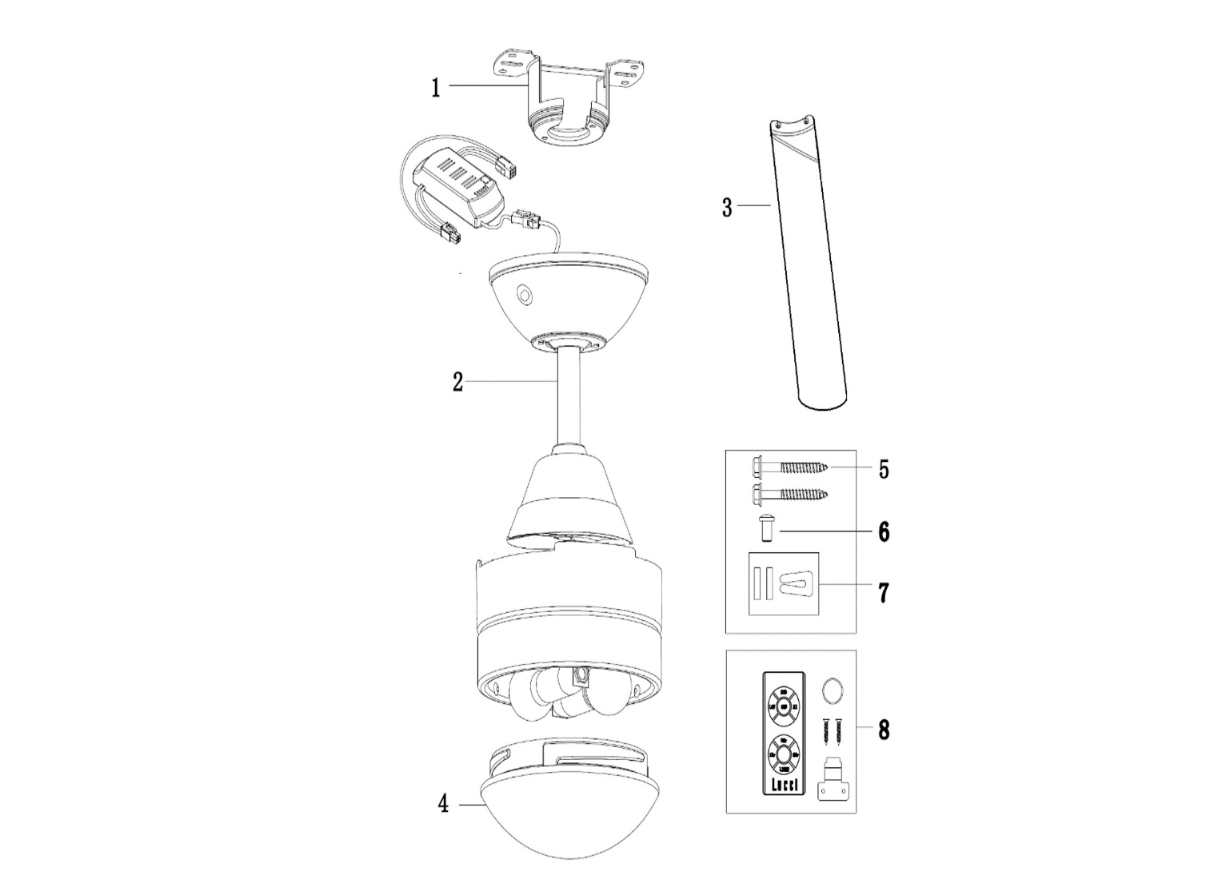
Fig. 1
1 | Suporte de fixação x 1
2 | Conjunto da ventoinha com cobertura, recetor, haste inferior e kit de iluminação x 1
3 | Lâmina x 3 4 Abajur x 1
5 | Kit de iluminação do suporte de fixação x 2
6 | Parafuso do motor para lâmina x 6 (e 1 sobresselente)
7 | Kit de equilíbrio x 1 conjunto
8 | Telecomando x 1 conjunto
INSTALAR O SUPORTE DE FIXAÇÃO
- A ventoinha de teto tem de ser instalada num local em que as lâminas tenham um espaço mínimo de 300 mm da ponta da lâmina ao objeto mais próximo ou paredes.
- Instale o suporte de fixação na viga do teto ou estrutura capaz de aguentar uma carga de, pelo menos, 30 kg, com os dois parafusos compridos fornecidos. Certifique-se de que, pelo menos, 30 mm do parafuso fica roscado no suporte. (Fig. 2)
A VIGA TEM DE CONSEGUIR AGUENTAR ATÉ 30 KG

Fig. 2

NOTA: ESTA IMAGEM SERVE APENAS DE REFERÊNCIA E NÃO REPRESENTA O VERDADEIRO SUPORTE

NOTA: Os parafusos de suporte fornecidos só podem ser usados com estruturas de madeira. Para outro tipo de estruturas, TEM de usar parafusos do tipo adequado. Certifique-se de que os parafusos são adequados para a superfície de montagem e o ambiente circundante.

INSTALAÇÃO EM TETOS ANGULARES (Fig. 3)
Este sistema de suspensão da ventoinha suporta uma instalação em tetos com um ângulo máximo de 18 graus.
Fig. 3

PENDURAR A VENTOINHA
Eleve o conjunto da ventoinha até ao suporte de fixação. Certifique-se de que a ranhura principal (A) da esfera do gancho está posicionada na cavilha principal (B) do suporte de fixação (C) para evitar que a ventoinha rode quando estiver a funcionar. (Fig.4)

Fig. 4
INSTALAR A VENTOINHA

FIXAÇÃO DA LÂMINA (Fig. 5)
- Antes de instalar as lâminas, retire os parafusos da lâmina da parte superior do motor da ventoinha.
- Alinhe os dois orifícios na lâmina com os dois orifícios no conjunto do motor da ventoinha e, usando os dois parafusos da lâmina no passo 1, fixe o conjunto do motor da ventoinha.
- Certifique-se de que todos os parafusos estão bem apertados para reduzir a possibilidade de deformação ou desequilíbrio. Tenha cuidado para não apertar demasiado os parafusos, uma vez que pode danificar as lâminas.
- Quando tiver concluído, repita o processo nas restantes lâminas.

Fig. 5

INSTALAÇÃO DO KIT DE ILUMINAÇÃO (PARA VENTOINHAS COM LUZ) (Fig. 6)
- Instale as lâmpadas (1, não incluídas, máx. 15W LED apenas, E14) nos suportes para
as lâmpadas (2).
- Levante e fixe o vidro (3) à base (4) e rode no sentido dos ponteiros do relógio para fixar.
Fig. 6
DIAGRAMA DA CABLAGEM ELÉTRICA

AVISO: PARA SUA SEGURANÇA, TODAS AS LIGAÇÕES ELÉTRICAS TÊM DE SER EFETUADAS POR UM ELETRICISTA QUALIFICADO.

NOTA: TEM DE SER INCLUÍDO UM INTERRUPTOR ADICIONAL PARA DESLIGAR TODOS OS PÓLOS NA CABLAGEM FIXA.
- Ligue o fio de alimentação «LIVE» (ATIVO) ao «L» do bloco terminal no suporte de fixação.
- Ligue o fio de alimentação «NEUTRAL» (NEUTRO) ao «N» do bloco terminal no suporte de fixação.
- Ligue o fio de alimentação «EARTH» (TERRA) ao “” do bloco terminal no suporte de fixação.
- Insira o recetor no suporte de fixação e na junta de bola.
- Ligue o conector de saída (1) do recetor ao conector (1) da estrutura da ventoinha.
- Ligue o conector (2) do suporte de fixação da ventoinha ao conector de entrada (2) do recetor.

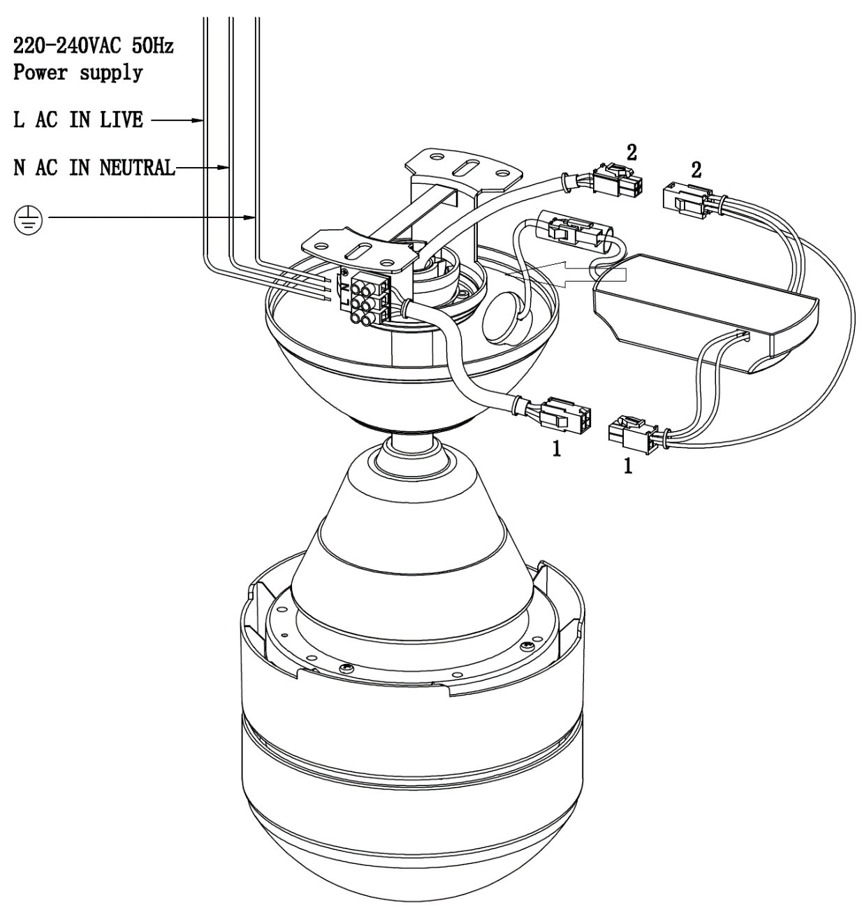
N AC IN NEUTRAL (NEUTRO)
L AC IN LIVE (ATIVO)
Alimentação 220-240 VAC 50Hz
Fig. 7

CONCLUIR A INSTALAÇÃO
- Certifique-se de que a cablagem de terra está fixa e correta, realizando um teste de continuidade de ligação à terra a partir da estrutura metálica acessível da ventoinha até ao terminal de terra no bloco terminal no suporte de fixação.
- Cubra o suporte de fixação com a cobertura. Certifique-se de que a cablagem elétrica fica dentro da cobertura e que os fios não ficam danificados durante este passo. Fixe a cobertura com o suporte de fixação utilizando os parafusos fornecidos. (Fig. 8)
- Ligue a alimentação elétrica à ventoinha. Teste o funcionamento da ventoinha, utilizando as seguintes instruções da ventoinha na secção «USAR A SUA VENTOINHA DE TETO» deste manual de instruções.

Fig. 8

USAR A SUA VENTOINHA DE TETO
TELECOMANDO (Fig. 9)
A sua ventoinha de teto é controlada através do telecomando. Antes de utilizar o telecomando, tem de ter em conta o seguinte.
- É necessária 1x pilha CR2032 3V para utilizar o telecomando.
- Retire o parafuso (6) e retire o tabuleiro da pilha (2) premindo o clipe (1) e retirando o tabuleiro da pilha ao mesmo tempo.
- Coloque a pilha (3) no tabuleiro e volte a inserir o tabuleiro no aparelho (4) indicado pelo símbolo de polaridade "+" (5).
- Certifique-se de que a polaridade está correta, conforme apresentado no compartimento das pilhas.
- Volte a instalar o parafuso (6) para fixar o tabuleiro da pilha (2).
Fig. 9

UTILIZAR O TELECOMANDO:
Antes de começar a utilizar o telecomando, leia por completo esta secção e familiarize-se com os botões e função de cada botão (Fig. 10).

- TRANSMISSOR IR
- Botão HI: prima o botão para pôr a ventoinha a funcionar a alta velocidade.
- Botão MED: prima o botão para pôr a ventoinha a funcionar à velocidade média.
- Botão LOW: prima o botão para pôr a ventoinha a funcionar a baixa velocidade.
- Botão OFF: prima o botão para desligar a ventoinha.
6 / 7 / 8. 1Hr / 3Hr / 6Hr Botão do temporizador da ventoinha:
prima o botão para ativar a função de temporizador da ventoinha. A ventoinha desliga após funcionar durante 1 hora / 3 horas / 6 horas.
- Botão LIGHT (LUZ): prima o botão para ligar/desligar a luz.
Fig. 10

O telecomando tem uma função de memória. Se a ventoinha ou luz for desligada pelo interruptor de isolamento, ele memoriza e recupera o último estado quando voltar a ligar.

DISTÂNCIA EFFETIVA/LOCALIZAÇÃO PARA O TELECOMANDO IR (FIG. 11)
Esquerda da linha central: aproximadamente 45 graus.
Direita da linha central: aproximadamente 45 graus.
Distância do telecomando ao recetor: 3 metros no máximo.

Fig. 11

FUNÇÃO DE INVERSÃO
A sua ventoinha de teto pode funcionar no modo de Verão ou de Inverno.
Modo de VERÃO: o interruptor de inversão deverá estar na posição SUMMER (VERÃO) para que a ventoinha rode no sentido inverso ao dos ponteiros do relógio. O fluxo do ar é direcionado para baixo, para arrefecer no Verão.

Modo de INVERNO: o interruptor de inversão deverá estar na posição WINTER (INVERNO) para que a ventoinha rode no sentido dos ponteiros do relógio. O fluxo de ar será direcionado para cima, ajudando na circulação do ar quente, para preservar energia no Inverno.
Fig. 12
Rotação no sentido inverso ao dos ponteiros do relógio
Rotação no sentido dos ponteiros do relógio
DIREÇÃO SUPERIOR
DIREÇÃO INFERIOR
INVERNO
VERÃO

APÓS A INSTALAÇÃO
OSCILAÇÃO:
NOTA: as ventoinhas de teto tendem a mover-se durante o funcionamento devido ao facto de estarem montadas numa arruela de borracha. Se a ventoinha fosse montada rigidamente no teto causaria uma vibração excessiva. O movimento de alguns centímetros é bastante aceitável e NÃO representa qualquer problema.
PARA REDUZIR A OSCILAÇÃO DA VENTOINHA: Certifique-se de que todos os parafusos que fixam o suporte de fixação e a haste estão bem fixos.
KIT DE EQUILÍBRIO: É fornecido um kit de equilíbrio para equilibrar a ventoinha de teto na instalação inicial. Consulte as instruções sobre como usar o kit de equilíbrio. O kit de equilíbrio pode ser usado para ajudar a reequilibrar caso a ventoinha de teto se desequilibre novamente. Guarde o seu kit de equilíbrio após a instalação para utilização no futuro, se for necessário.
RUÍDO:
Quando não houver barulho (especialmente durante a noite), poderá ouvir pequenos ruídos ocasionais. Ligeiras flutuações na eletricidade e sinais da frequência sobrepostos na eletricidade para o controlo da água quente fora das horas de maior utilização podem causar uma alteração no ruído do motor da ventoinha. Isto é normal. Permita um período de "pausa" de 24 horas. Grande parte dos ruídos associados a uma nova ventoinha desaparecem passado este tempo. Convém notar que não se trata de um defeito do produto e, como tal, não está coberto pela garantia – Todos os motores elétricos são audíveis até certo ponto.
CUIDADO E LIMPEZA

NOTA: Desligue sempre a alimentação da tomada antes de proceder à manutenção ou tentar limpar a sua ventoinha.

- A limpeza periódica da sua ventoinha de teto a cada 6 meses é a única manutenção necessária. Use uma escova suave ou um pano sem linho para evitar riscar o acabamento pintado. Desligue a alimentação quando o fizer.
- Não molhe ou mergulhe a sua ventoinha de teto em água ou outros líquidos. Pode danificar o motor e as lâminas e pode sofrer um choque elétrico.
- Certifique-se de que a ventoinha não entra em contacto com solventes ou detergentes orgânicos.
- Para limpar a lâmina da ventoinha, limpe apenas com um pano limpo e húmido SEM solventes ou detergentes orgânicos.
- O motor tem rolamentos com lubrificação permanente. Não precisa de olear.

PRECAUÇÕES DE SEGURANÇA PARA AS PILHAS
- Para evitar um funcionamento falso durante a inserção ou substituição das pilhas, esta ventoinha de teto deve ser desligada da alimentação.
- As pilhas devem ser retiradas do transmissor remoto antes deste ser eliminado.
- Use sempre 1 pilha de lítio do tipo CR2032 com o telecomando desta ventoinha de teto.
- Elimine imediatamente e em segurança as pilhas gastas (para que não possam ser encontradas pelas crianças). As pilhas gastas ainda podem ser perigosas. Contacte a autarquia local para eliminar a bateria com segurança.
- Certifique-se de que as pilhas são inseridas com a polaridade correta.
- Não use pilhas recarregáveis neste produto.
- PRECAUÇÃO – Não ingira a pilha—Perigo de queimadura química.
- AVISO – Mantenha as pilhas novas e usadas fora do alcance das crianças.
- Verifique regularmente o produto e certifique-se de que a tampa da caixa das pilhas está corretamente fechada. Se o compartimento das pilhas não fechar devidamente, pare de usar o produto e mantenha-o afastado das crianças.
- Retire as pilhas do produto quando não o utilizar durante longos períodos de tempo.
- Se achar que as pilhas podem ter sido engolidas ou colocadas dentro de qualquer parte do corpo, procure imediatamente assistência médica.
- Se suspeitar que o seu filho engoliu ou introduziu uma pilha, contacte o número de emergência do seu país se estiver na Europa para obter um aconselhamento mais rápido.
- Vazamento das pilhas: as pilhas contêm químicos e devem ser considerados como outro químico qualquer. Tome precauções quando manusear pilhas que tenham vazado químicos. Os químicos das pilhas não devem entrar em contacto com os olhos ou ser ingeridos. Contacte o número de emergência do seu país se estiver na Europa para um aconselhamento mais rápido.

CARACTERÍSTICAS TÉCNICAS

Modelos de ventoinha | Ventoinha de 48” com luz
Tensão nominal | 220-240V~ 50Hz
Potência nominal (motor) | 45W
Potência nominal (lâmpada) | 2 x lâmpadas LED máx.15W, E14 (não incluídas)
Peso | 4,5kg
Dimensões da cobertura | A: 57 mm Dia: 155 mm

INFORMAÇÕES ACERCA DA GARANTIA

NA EUROPA – Se for um cliente europeu, contacte o revendedor onde adquiriu a ventoinha para ativar a garantia.

ΕΥΧΑΡΙΣΤΟΥΜΕ ΓΙΑ ΤΗΝ ΑΓΟΡΑ ΣΑΣ
Ευχαριστούμε που αγοράσατε αυτό το προϊόν υψηλής ποιότητας της Bayside. Για να διασφαλιστεί η σωστή λειτουργία και η ασφάλεια, διαβάστε προσεκτικά όλες τις οδηγίες πριν χρησιμοποιήσετε το προϊόν και φυλάξτε τες για μελλοντική αναφορά.

ΠΡΟΦΥΛΑΞΕΙΣ ΑΣΦΑΛΕΙΑΣ
- Αυτή η συσκευή μπορεί να χρησιμοποιηθεί από παιδιά ηλικίας 8 ετών και πάνω, από άτομα με περιορισμένες σωματικές, αισθητηριακές ή διανοητικές ικανότητες, ή από άτομα με ελλιπή εμπειρία και γνώσεις, εφόσον επιβλέπονται ή έχουν λάβει οδηγίες για την ασφαλή χρήση της συσκευής και κατανοούν τους εμπλεκόμενους κινδύνους. Οι εργασίες συντήρησης και καθαρισμού δεν πρέπει να πραγματοποιούνται από παιδιά χωρίς επίβλεψη.
- Τα παιδιά πρέπει να επιβλέπονται ώστε να διασφαλίζεται ότι δεν παίζουν με τη συσκευή.
- Η σταθερή καλωδίωση θα πρέπει να περιλαμβάνει διακόπτη απομόνωσης όλων των αγωγών ρεύματος (φάσεις και ουδέτερο) σύμφωνα με του τοπικούς ηλεκτρολόγους.
- Μην απορρίπτετε ηλεκτρικές συσκευές ως μη διαχωρισμένα αστικά απόβλητα. Χρησιμοποιήστε ξεχωριστές εγκαταστάσεις συλλογής. Επικοινωνήστε με την τοπική αυτοδιοίκηση για πληροφορίες σχετικά με τα διαθέσιμα συστήματα συλλογής. Εάν οι ηλεκτρικές συσκευές απορρίπτονται σε χώρους υγειονομικής ταφής ή χωματερές, επικίνδυνες ουσίες μπορεί να διαρρεύσουν στο υπόγειο νερό και να μπουν στην τροφική αλυσίδα, βλάπτοντας την υγεία και την ευημερία σας.
- Η κατασκευή στην οποία θα τοποθετηθεί ο ανεμιστήρας πρέπει να μπορεί να υποστηρίξει βάρος 30 κιλών.
- Ο ανεμιστήρας πρέπει να εγκατασταθεί έτσι ώστε οι λεπίδες να είναι πάνω από 2,3 μέτρα πάνω από το δάπεδο.
- Πρέπει να συναρμολογηθεί και να εγκατασταθεί από εξουσιοδοτημένο ηλεκτρολόγο.
- ΠΡΟΕΙΔΟΠΟΙΗΣΗ: Εάν παρατηρηθεί ασυνήθιστη κίνηση ή ταλαντώσεις, σταματήστε αμέσως τη χρήση του ανεμιστήρα οροφής και επικοινωνήστε με τον κατασκευαστή, τον αντιπρόσωπό του ή τα κατάλληλα άτομα.
- Η αντικατάσταση τμημάτων της του ανεμιστήρα πραγματοποιείται από τον κατασκευαστή, τον αντιπρόσωπό του ή από κατάλληλα καταρτισμένα άτομα.
- Τα μέσα στερέωσης για την προσάρτηση στην οροφή όπως άγκιστρα ή άλλες συσκευές πρέπει να στερεώνονται με επαρκή αντοχή ώστε να αντέχουν 4 φορές το βάρος του ανεμιστήρα οροφής. Η εγκατάσταση του ανεμιστήρα πρέπει να πραγματοποιείται μόνο από πιστοποιημένο ηλεκτρολόγο.

ΠΡΙΝ ΑΠΟ ΤΗΝ ΕΓΚΑΤΑΣΤΑΣΗ
- Αφαιρέστε τον ανεμιστήρα προσεκτικά από την συσκευασία και ελέγξτε προσεκτικά αν υπάρχουν όλα τα εξαρτήματα. Παρακαλώ δείτε την εικόνα 1.
- Τοποθετήστε όλα τα εξαρτήματα σε μια ομαλή επιφάνεια και βεβαιωθείτε ότι δεν λείπουν εξαρτήματα πριν από τη συναρμολόγηση. Εάν λείπουν ανταλλακτικά, επιστρέψτε το προϊόν πλήρες στο σημείο αγοράς για επιθεώρηση ή αντικατάσταση.

Εικ. 1

1 | Στοιχείο ανάρτησης x 1
2 | Προ-συναρμολογημένο μοτέρ ανεμιστήρα, κάθετη ράβδος και πλαφονιέρα x 1
3 | Πτερύγια x 3
4 | Ανταυγαστήρας (αμπαζούρ) φωτιστικού x 1
5 | Ξυλόβιδες x 2
6 | Βίδες μοτέρ για πτερύγια x 7
7 | Σετ ζυγοστάθμισης x 1
8 | Χειριστήριο x 1
ΤΟΠΟΘΕΤΗΣΗ ΤΟΥ ΣΤΟΙΧΕΙΟΥ ΣΤΕΡΕΩΣΗΣ
- Ο ανεμιστήρας οροφής πρέπει να εγκατασταθεί έτσι ώστε να απέχουν τουλάχιστον 300 mm από την άκρη της λεπίδας έως τα πλησιέστερα αντικείμενα ή τοίχους.
- Στερεώστε το στοιχείο ανάρτησης σε δοκάρι της οροφής ή άλλη κατασκευή που μπορεί να σηκώσει βάρος τουλάχιστον 30 κιλών, με τις δύο μακριές βίδες που παρέχονται. Βεβαιωθείτε ότι τουλάχιστον 30 mm της βίδας έχουν βιδωθεί στην κατασκευή ανάρτησης. (Εικ. 2)
Σημείωση : Η εικόνα είναι ενδεικτική και δεν απεικονίζει το πραγματικό δοκάρι.

Εικ. 2

Σημείωση: Οι βίδες στήριξης που παρέχονται προορίζονται για χρήση μόνο με ξύλινες κατασκευές. Για κατασκευές εκτός από ξύλο, ΠΡΕΠΕΙ να χρησιμοποιηθεί ο κατάλληλος τύπος βίδας.

Εγκατάσταση στην οροφή υπό κλίση (Εικ. 3)
Αυτό το σύστημα ανάρτησης του ανεμιστήρα επιτρέπει
την εγκατάσταση του ανεμιστήρα στην οροφή υπό κλίση
18 μοιρών το μέγιστο.

Εικ. 3

ΑΝΑΡΤΗΣΗ ΤΟΥ ΑΝΕΜΙΣΤΗΡΑ
Κρεμάστε το συγκρότημα του ανεμιστήρα στο στοιχείο στερέωσης. Βεβαιωθείτε ότι η εγκοπή (A) της σφαίρας κρεμάστρας είναι τοποθετημένη στον ακροδέκτη (B) του βραχίονα στήριξης (C) για να αποτρέψετε την περιστροφή του ανεμιστήρα κατά τη λειτουργία. (Εικ.4)

Εικ. 4

ΕΓΚΑΤΑΣΤΑΣΗ ΤΟΥ ΑΝΕΜΙΣΤΗΡΑ
Σύνδεση των πτερυγίων (Εικ. 5)
- Πριν εγκαταστήσετε τα πτερύγια, αφαιρέστε τις βίδες από το πάνω μέρος του μοτέρ του ανεμιστήρα.
- Ευθυγραμμίστε τις 2 οπές στη λεπίδα με τις 2 οπές στο συγκρότημα του ανεμιστήρα και χρησιμοποιήστε τις 2 βίδες από το βήμα 1, για να ασφαλίσετε το συγκρότημα κινητήρα του ανεμιστήρα.
- Βεβαιωθείτε ότι όλες οι βίδες σφίγγονται ομοιόμορφα για να μειώσετε την πιθανότητα στρέβλωσης ή ανισορροπίας. Προσέξτε να μην σφίξετε υπερβολικά τις βίδες, καθώς αυτό μπορεί να προκαλέσει ζημιά στις λεπίδες.
Επαναλάβετε τη διαδικασία και για τις υπόλοιπες λεπίδες.

Εικ. 5

Εγκατάσταση του φωτιστικού (Για ανεμιστήρα με φωτιστικό) (Εικ. 6)
- Τοποθετήστε τη λάμπα (1) (Δεν περιλαμβάνεται, μεγ. 15W LED, E14) στο ντουί (2).
- Σηκώστε και στερεώστε το γυαλί (3) στην βάση (4) και ασφαλίστε το γυρίζοντάς το δεξιόστροφα.

Εικ. 6

ΗΛΕΚΤΡΟΛΟΓΙΚΟ ΔΙΑΓΡΑΜΜΑ

ΠΡΟΕΙΔΟΠΟΙΗΣΗ: ΓΙΑ ΤΗΝ ΑΣΦΑΛΕΙΑ ΣΑΣ, ΟΛΕΣ ΟΙ ΗΛΕΚΤΡΙΚΕΣ ΣΥΝΔΕΣΕΙΣ ΠΡΕΠΕΙ ΝΑ ΠΡΑΓΜΑΤΟΠΟΙΗΘΟΥΝ ΑΠΟ ΠΙΣΤΟΠΟΙΗΜΕΝΟ ΗΛΕΚΤΡΟΛΟΓΟ.
ΣΗΜΕΙΩΣΗ: Η ΣΤΑΘΕΡΗ ΚΑΛΩΔΙΩΣΗ ΘΑ ΠΡΕΠΕΙ ΝΑ ΠΕΡΙΛΑΜΒΑΝΕΙ ΣΥΜΠΛΗΡΩΜΑΤΙΚΟ ΔΙΑΚΟΠΤΗ ΑΠΟΜΟΝΩΣΗΣ ΟΛΩΝ ΤΩΝ ΑΓΩΓΩΝ ΡΕΥΜΑΤΟΣ (ΦΑΣΕΙΣ ΚΑΙ ΟΥΔΕΤΕΡΟ).

- Συνδέστε τον αγωγό «ΦΑΣΗΣ» στον ακροδέκτη «L» της κλέμμας του στοιχείου ανάρτησης.
- Συνδέστε τον αγωγό «ΟΥΔΕΤΕΡΟΥ» στον ακροδέκτη «Ν» της κλέμμας του στοιχείου ανάρτησης.
- Συνδέστε τον αγωγό «ΓΕΙΩΣΗΣ» στον ακροδέκτη «» της κλέμμας του στοιχείου ανάρτησης.
- Εισαγάγετε το δέκτη στο βραχίονα στήριξης και στον αρθρωτό σύνδεσμο.
- Συνδέστε το βύσμα εξόδου (1) από το δέκτη στο βύσμα (1) από το σώμα του ανεμιστήρα.
- Συνδέστε το βύσμα (2) από το στήριγμα στήριξης του ανεμιστήρα στην υποδοχή εισόδου (2) από το δέκτη.
Power supply | Ηλεκτρική ασφάλεια
L AC IN LIVE | L AC ΦΑΣΗΣ
N AC IN NEUTRAL | N AC ΟΥΔΕΤΕΡΟ

ΟΛΟΚΛΗΡΩΣΗ ΤΗΣ ΕΓΚΑΤΑΣΤΑΣΗΣ
- Καλύψτε το βραχίονα στήριξης με το κουβούκλιο. Βεβαιωθείτε ότι όλες οι ηλεκτρικές καλωδιώσεις είναι τοποθετημένες μέσα στο κουβούκλιο και ότι τα καλώδια δεν έχουν υποστεί ζημιά κατά τη διάρκεια αυτού του βήματος. Ασφαλίστε το κουβούκλιο στη βάση στήριξης χρησιμοποιώντας τις παρεχόμενες βίδες. (Εικ. 7)
- Ενεργοποιήστε την παροχή ρεύματος στον ανεμιστήρα. Δοκιμάστε τις λειτουργίες του ανεμιστήρα ή απολαύστε τη χρήση του ανεμιστήρα ακολουθώντας τις οδηγίες στην ενότητα "ΧΡΗΣΗ ΤΟΥ ΑΝΕΜΙΣΤΗΡΑ" αυτού του εγχειριδίου οδηγιών.

Εικ. 7

ΧΡΗΣΗ ΤΟΥ ΑΝΕΜΙΣΤΗΡΑ
ΤΗΛΕΧΕΙΡΙΣΤΗΡΙΟ (Εικ. 8)
Ο ανεμιστήρας οροφής ελέγχεται από το τηλεχειριστήριο. Πριν χρησιμοποιήσετε το τηλεχειριστήριο, πρέπει να λάβετε υπόψη τα ακόλουθα :
- Απαιτείται 1x CR2032 3V μπαταρία για τη λειτουργία του τηλεχειριστηρίου.
- Αφαιρέστε τη βίδα (6) και τραβήξτε έξω το δίσκο μπαταρίας (2) πατώντας το κλιπ (1).
- Τοποθετήστε την μπαταρία (3) στο δίσκο και τοποθετήστε το δίσκο πίσω στην εσοχή (4) που υποδεικνύεται από το σύμβολο πολικότητας "+" (5).
- Βεβαιωθείτε ότι η πολικότητα είναι σωστή όπως φαίνεται στο δίσκο μπαταριών.
- Επανατοποθετήστε τη βίδα (6) για να στερεώσετε το δίσκο μπαταρίας (2).

Εικ. 8
ΤΗΛΕΧΕΙΡΙΣΤΗΡΙΟ:
Προτού αρχίσετε να χρησιμοποιείτε το τηλεχειριστήριο, διαβάσετε αυτήν την ενότητα και εξοικειωθείτε με τα κουμπιά και τη λειτουργία κάθε κουμπιού (Εικ. 9).

- Δέκτης ΥΠΕΡΥΘΡΩΝ
- Κουμπί HI : Πατήστε το για λειτουργία με υψηλή ταχύτητα.
- Κουμπί MED : Πατήστε το για λειτουργία με μεσαία ταχύτητα.
- Κουμπί LOW : Πατήστε το για λειτουργία με χαμηλή ταχύτητα.
- Κουμπί OFF : Πατήστε το για απενεργοποίηση της λειτουργίας.
6 / 7 / 8. 1Hr / 3Hr / 6Hr Κουμπί χρονοδιακόπτη:
Πατήστε το κουμπί για να ενεργοποιήσετε τη λειτουργία χρονοδιακόπτη
του ανεμιστήρα. Ο ανεμιστήρας θα σβήσει μετά το πέρας :
1 ώρας / 3 ωρών / 6 ωρών αντίστοιχα.
9. Κουμπί LIGHT : Πατήστε το για ενεργοποίηση/απενεργοποίηση
της λειτουργίας της λάμπας
Εικ. 9

ΣΗΜΕΙΩΣΗ: Το τηλεχειριστήριο έχει λειτουργία μνήμης. Αν σβήσετε τον ανεμιστήρα ή το φως από το διακόπτη απομόνωσης, το σύστημα θα απομνημονεύσει και θα ανακτήσει την τελευταία κατάσταση όταν ενεργοποιηθεί ξανά.

Απαιτούμενος (Εικ. 10)
Αριστερά προς κεντρική γραμμή: Περίπου 45 μοίρες.
Δεξιά προς κεντρική γραμμή: Περίπου 45 μοίρες.
Απόσταση από τηλεχειριστήριο έως δέκτη : 3 μέτρα μέγιστο.

Εικ. 10
ΑΝΤΙΣΤΡΟΦΗ ΛΕΙΤΟΥΡΓΙΑ
Ο ανεμιστήρας οροφής μπορεί να λειτουργήσει είτε σε λειτουργία καλοκαιριού είτε χειμώνα (Εικ 11).

Λειτουργία Θερινή: Ο διακόπτης αναστροφής πρέπει να βρίσκεται στη θέση «Summer» για να περιστρέφεται ο ανεμιστήρας αριστερόστροφα. Η ροή του αέρα κατευθύνεται προς τα κάτω, για ψύξη το καλοκαίρι.

Λειτουργία Χειμερινή: Ο διακόπτης αναστροφής πρέπει να βρίσκεται στη θέση «Winter» για να περιστρέφεται ο ανεμιστήρας δεξιόστροφα. Η ροή του αέρα θα κατευθύνεται προς τα πάνω βοηθώντας στην κυκλοφορία ζεστού αέρα, για εξοικονόμηση ενέργειας το χειμώνα.

Εικ. 11

ΜΕΤΑ ΤΗΝ ΕΓΚΑΤΑΣΤΑΣΗ
ΚΛΥΔΩΝΙΣΜΟΣ:
ΣΗΜΕΙΩΣΗ: Οι ανεμιστήρες οροφής ταλαντεύονται κατά την λειτουργία επειδή είναι στερεωμένοι σε ελαστικές ροδέλες. Εάν ο ανεμιστήρας ήταν τοποθετημένος σε άκαμπτα στοιχεία στην οροφή, θα προκαλούσε υπερβολική δόνηση. Η ταλάντευση μερικών εκατοστών είναι αποδεκτή και ΔΕΝ συνιστά πρόβλημα.

ΓΙΑ ΜΕΙΩΣΗ ΤΗΣ ΤΑΛΑΝΤΕΥΣΗΣ ΤΟΥ ΑΝΕΜΙΣΤΗΡΑ:
Βεβαιωθείτε ότι όλες οι βίδες που στερεώνουν το στοιχείο στερέωσης και την κάθετη ράβδο είναι σφιγμένες καλά.

ΣΕΤ ΖΥΓΟΣΤΑΘΜΙΣΗΣ:
Παρέχεται σετ για την ζυγοστάθμιση του ανεμιστήρα για την εξισορρόπηση του ανεμιστήρα οροφής κατά την αρχική εγκατάσταση. Ανατρέξτε στις οδηγίες σχετικά με τον τρόπο χρήσης του σετ ζυγοστάθμισης. Το σετ ζυγοστάθμισης μπορεί να χρησιμοποιηθεί για να βοηθήσει στην επανεξισορρόπηση σε περίπτωση που ο ανεμιστήρας οροφής αρχίσει πάλι να ταλαντεύεται. Αποθηκεύστε το σετ ζυγοστάθμισης μετά την εγκατάσταση για μελλοντική χρήση, εάν χρειαστεί.
ΘΟΡΥΒΟΣ:

Όταν επικρατεί ησυχία (ειδικά τη νύχτα) μπορεί να ακούτε περιστασιακά μικρούς θορύβους. Μικρές διακυμάνσεις στην ένταση του ρεύματος και παρεμβολές σημάτων συχνότητας στο ηλεκτρικό κύκλωμα μπορεί να προκαλέσουν μεταβολές στο θόρυβο του μοτέρ του ανεμιστήρα. Οι περισσότεροι θόρυβοι που σχετίζονται με έναν νέο ανεμιστήρα εξαφανίζονται μετά από μία χρονική περίοδο. Λάβετε υπόψη ότι αυτό δεν είναι σφάλμα προϊόντος και ως εκ τούτου δεν καλύπτεται από την εγγύηση - Όλοι οι ηλεκτρικοί κινητήρες ακούγονται σε κάποιο βαθμό.
ΦΡΟΝΤΙΔΑ ΚΑΙ ΚΑΘΑΡΙΣΜΟΣ

ΣΗΜΕΙΩΣΗ: Απενεργοποιείτε πάντοτε την τροφοδοσία στον κεντρικό διακόπτη πριν εκτελέσετε οποιαδήποτε συντήρηση ή επιχειρήσετε να καθαρίσετε τον ανεμιστήρα σας.

• Κάθε 6 μήνες ο περιοδικός καθαρισμός του ανεμιστήρα οροφής είναι η μόνη απαιτούμενη συντήρηση. Χρησιμοποιήστε μια μαλακή βούρτσα ή πανί που δεν αφήνει χνούδι για να αποφύγετε να χαράξετε την βαφή.
• Μην χρησιμοποιείτε νερό ή άλλα υγρά όταν καθαρίζετε τον ανεμιστήρα. Μπορεί να προκαλέσει ζημιά στο μοτέρ ή στα πτερύγια και αυξάνει την πιθανότητα ηλεκτροπληξίας.
• Για να καθαρίσετε τη λεπίδα του ανεμιστήρα, σκουπίστε με ένα υγρό καθαρό πανί χωρίς οργανικούς διαλύτες ή καθαριστικά.
• Το μοτέρ περιλαμβάνει σφαιρικό έδρανο μόνιμης λίπανσης, οπότε δεν χρειάζεται λίπανση.

ΠΡΟΦΥΛΑΞΕΙΣ ΑΣΦΑΛΕΙΑΣ ΓΙΑ ΜΠΑΤΑΡΙΑ

- Για την αποφυγή εσφαλμένης λειτουργίας κατά την εισαγωγή ή αντικατάσταση της μπαταρίας, αυτός ο ανεμιστήρας οροφής πρέπει να αποσυνδεθεί από το δίκτυο τροφοδοσίας.
- Η αφαίρεση της μπαταρίας πρέπει να είναι από τον απομακρυσμένο πομπό πριν απορριφθεί.
- Να χρησιμοποιείτε πάντα τον τύπο μπαταρίας Lithium CR2032 με αυτό το τηλεχειριστήριο ανεμιστήρα.
- Απορρίψτε τις εξαντλημένες μπαταρίες αμέσως και με ασφάλεια (ώστε να μην μπορούν να ανακτηθούν από παιδιά). Οι επίπεδες μπαταρίες μπορεί να είναι ακόμη επικίνδυνες. Επικοινωνήστε με το τοπικό σας συμβούλιο για να πετάξετε με ασφάλεια την μπαταρία.
- Βεβαιωθείτε ότι οι μπαταρίες έχουν εισαχθεί με τη σωστή πολικότητα.
- Μην χρησιμοποιείτε επαναφορτιζόμενες μπαταρίες σε αυτό το προϊόν.
- ΠΡΟΣΟΧΗ - Μην καταναλώνετε την μπαταρία - Κίνδυνος χημικών εγκαυμάτων.
- ΠΡΟΕΙΔΟΠΟΙΗΣΗ - Κρατήστε νέες και μεταχειρισμένες μπαταρίες μακριά από παιδιά.
- Ελέγχετε τακτικά το προϊόν και βεβαιωθείτε ότι το καπάκι της μπαταρίας είναι σωστά ασφαλισμένο. Εάν το διαμέρισμα μπαταριών δεν κλείσει με ασφάλεια, σταματήστε να χρησιμοποιείτε το προϊόν και κρατήστε το μακριά από παιδιά.
- Αφαιρέστε τις μπαταρίες από το προϊόν όταν δεν χρησιμοποιούνται για μεγάλα χρονικά διαστήματα.
- Εάν υποψιάζεστε ότι το παιδί σας έχει καταπιεί ή έχει τοποθετήσει μια μπαταρία κουμπιού, καλέστε τον αριθμό έκτακτης ανάγκης της χώρας σας εάν βρίσκεστε στην Ευρώπη για γρήγορες, συμβουλές από ειδικούς.
- Διαρροές μπαταρίας : Η μπαταρία περιέχει χημικές ουσίες και πρέπει να αντιμετωπίζεται όπως κάθε χημική ουσία. Λάβετε προφυλάξεις κατά το χειρισμό χημικών μπαταριών που έχουν διαρρεύσει. Οι χημικές ουσίες της μπαταρίας δεν πρέπει να έρχονται σε επαφή με μάτια ή να καταπίνονται. Καλέστε τον αριθμό έκτακτης ανάγκης της χώρας για γρήγορη, εξειδικευμένη συμβουλή.

ΤΕΧΝΙΚΑ ΧΑΡΑΚΤΗΡΙΣΤΙΚΑ

Μοντέλο / SKU# | MEGARA 48” / 531016
Ονομαστική τάση | 220-240V~ 50Hz
Ονομαστική ισχύς (Μοτέρ) | 45W
Ονομαστική ισχύς (Φωτιστικό) | 2 x 15W, E14 LED (δεν περιλαμβάνονται)
Βάρος | 4.5kg

ΠΛΗΡΟΦΟΡΙΕΣ ΕΓΓΥΗΣΗΣ

Στην Ευρώπη – Αν είστε πελάτης από την Ευρώπη, απευθυνθείτε στο κατάστημα λιανικής όπου αγοράσατε τον ανεμιστήρα για σέρβις στο πλαίσιο της εγγύησης.

